1.02. Exercícios Guia de Estudo I | Sala
Nome: | RM:
Nome: | Nota:

Parte conceitual (valor 1,0)
Discuta a integração entre gestão inteligente de energia, as cidades inteligentes e a Indústria 4.0.
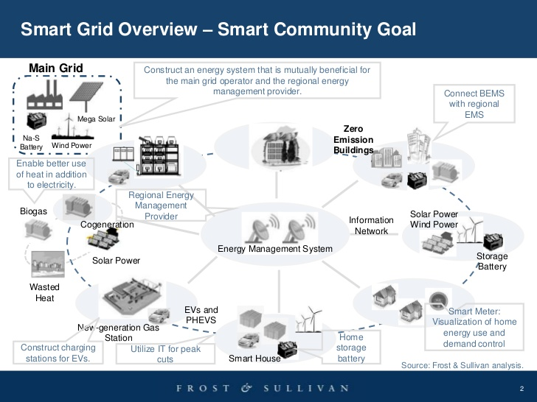
O Grid de energia abre a possibilidade das soluções inteligentes que reproduzem a visão de inteligência de processo da Indústria 4.0 nas quais as diversas possibilidades de combinar fontes diversas de energias intensivas e não intensivas em carbono (chamadas de sustentáveis) são feitas para reduzir os impactos ambientais.
Esse modelo monitora em tempo real os equipamentos para extrair o máximo das suas possibilidades com inteligência. Os equipamentos conseguem se comunicar entre si e podem “aprender” por meio da inteligência artificial as tendências de consumo, os picos e os riscos da distribuição.
Nas cidades inteligentes todas as atividades referentes à água, energia, fluxo de trânsito, demanda de saúde, educação, pessoas é transformado em equações e sistemas de aprendizagem sobre o cotidiano das cidades e as necessidades das pessoas. Espera-se que os alunos demonstrem as várias conexões a partir dos exemplos discutidos em sala.
OBS:
O modelo de exercício aqui apresentado é um modelo de redação assistida que coloca a introdução de um tema para ser desenvolvido com maiores detalhes. Ele mede o conhecimento, capacidade de organização, atenção, conclusão e aplicações para cenários concretos. Por esse motivo é muito utilizado em programas de recrutamento.

A indústria 4.0 evolui de produtos diferenciados para novos modelos de negócios digitais. Não se trata apenas de introduzir novos equipamentos, mas de relacionar e interagir com os dados para descobrir novas relações e possibilidades de negócios. Logo a capacidade de interpretar de forma inédita novas possibilidades de visualização e aprimoramento de coleta de dados, informação e a sua transformação em conhecimento é o novo sentido de inteligência. Logo, quanto mais cedo esse processo tiver início mais produtivo serão as organizações, empresas e as cidades inteligentes.
Nesse caso, novos desafios são transformados em negócios, como por exemplo a gestão de trânsito que não se limita mais ao tamanho do congestionamento, mas à sua composição de ônibus, carros, caminhões, bicicletas e outros veículos. A distribuição de sensores combinada com a eletrônica embarcada nos veículos monitorados em tempo real. A rede de monitoramento de consumo acompanha todas as demandas urbanas de transporte desde os modais (consumo de trens, metrô e ônibus elétricos e convencionais).
Ao mesmo tempo, acompanha os impactos nos grids de energia, por exemplo: as casas deixam de ser consumidoras de energia e passam a ser fornecedoras do excedente de eletricidade captado pelas residências por meio das placas solares. Como consequência, é possível estabelecer um modelo urbano (regiões metropolitanas) e até regional de demanda de energia que permite a troca de entrada e saída das operadoras e também das fontes (carbono e não carbono) em tempo real, o que reduz o risco de “quebra” nos períodos de pico.
Essa integração reduz a necessidade de nossas barragens e fontes da economia de carbono por meio do monitoramento e interpretação inteligentes das tendências de consumo em períodos específicos do dia. Esses podem dividir a cidade em sub-regiões com perfis muito locais e melhorar a qualidade da distribuição para ampliar a economia de energia na rede. Por sua vez, a estruturação anterior estimula as empresas a economizar ainda mais energia pelo controle detalhado do consumo por máquina e integração dos processo internos. Dito de outra forma, o grid interno e o externo se interconectam em diversas instâncias.
O consumo nas empresas é restrito às demandas efetivas, incluindo aí a logística de distribuição pós-produção integrada ao monitoramento de trânsito. A mesma visão é praticada na gestão de prédios público e privados para a educação e a saúde. A tendência de uso de placas solares nos edifícios aliado ao controle de demanda efetiva reduz o consumo desnecessário e o ciclo de demanda de recursos naturais, com destaque para a água. A rede de energia do país se beneficia da melhor integração, racionalização do uso, redução de perdas e da demanda de recursos naturais escassos. O resultado aparece nas contas de energia, satisfação do cliente e condições de vida.
Análise 1
A Indústria 4.0 marca a integração de diversas tecnologias habilitadoras (como a Internet das Coisas) que integram o ambiente de produção com os cenários externos (parceiros, fornecedores, clientes, regulação, concorrência, comércio exterior. No cenário interno destaca-se o “gêmeo digital”, produto da integração de informações de diversos equipamentos que passam a se comunicar e estabelecer abordagens cada vez mais complexas. A inteligência artificial amplia a qualidade dos relatórios integrando matematicamente um conjunto de variáveis que antes ficavam isoladas.
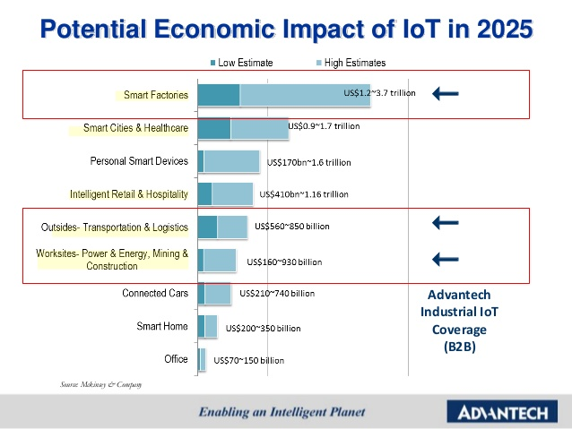
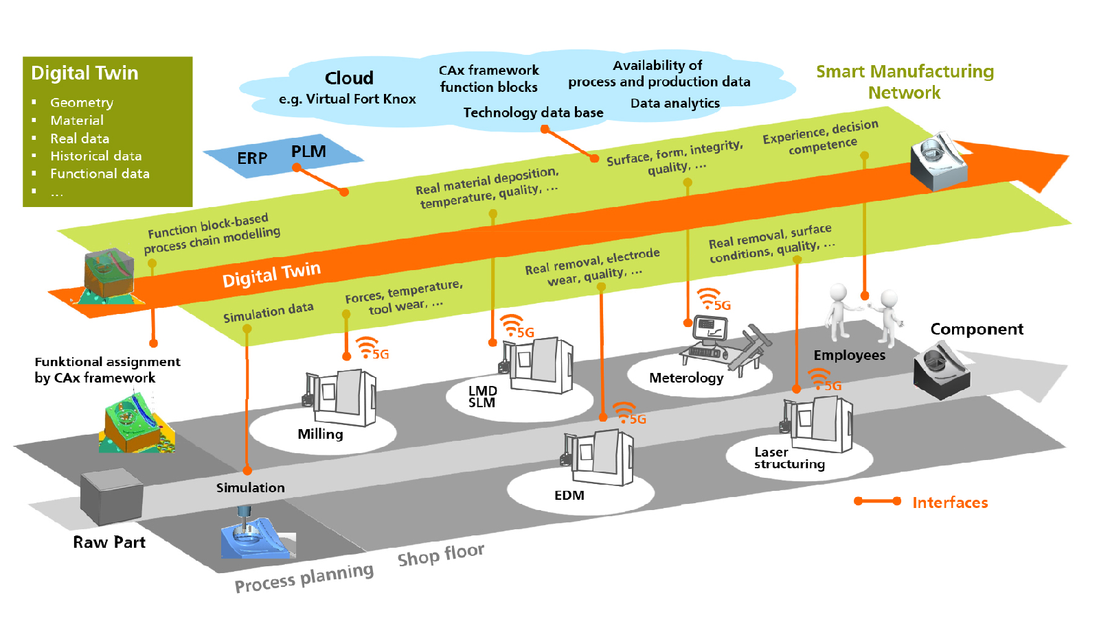
Mas a implantação da Indústria 4.0 exige analisar com cautela os equipamentos e a inteligência disponíveis nos equipamentos antigos da empresa. Muitos dos critérios de questionamento e justificativa para mudar de tecnologia merecem igualmente ser metodicamente analisados. Um exemplo relevante é a produtividade que pode ser medida de diversas formas: uma delas é a emissão de resíduos produto da combinação do tempo de uso e do consumo de energia. Dessa forma, se pode avaliar se o equipamento atende às demandas de qualidade superior.
Nesse sentido, a empresa elaborou a tabela a seguir para construir um referencial matemático:
Máquina número | Tempo de uso (anos) | Consumo de energia | Emissão de resíduos (kg)
111 | 6 | 3,5 | 15,3
121 | 5 | 3,75 | 10,4
131 | 2 | 1,9 | 10,5
141 | 1 | 0,9 | 1,71
151 | 4 | 2,8 | 10,4
161 | 3 | 2,45 | 10,1
171 | 6 | 3,8 | 12,2
181 | 1 | 0,9 | 1,7
191 | 4 | 2,2 | 3,01
201 | 2 | 1,1 | 2,03
202 | 1 | 1,1 | 2,02
203 | 5 | 1,8 | 2,5
204 | 3 | 2,2 | 2,8
205 | 5 | 2,8 | 2,9
207 | 2 | 1,9 | 2
208 | 6 | 3,2 | 9,7
209 | 7 | 2,9 | 9,7

- calcule os indicadores

2) Pode-se dizer que é necessário trocar os equipamentos mais antigos ?

3) as duas variáveis podem ser consideradas significativas

Análise 2 (valor 3,0)
A empresa continua o seus esforços de implantação da Indústria 4.0 e tenta interpretar a sua equação de uma linha de produção que já recebeu os novos equipamentos e se prepara para assumir a cultura do ecossistema da nova tecnologia. A empresa pesquisa as equações dessa linha ao introduzir equipamentos automatizados para poder aprimorá-la em breve.
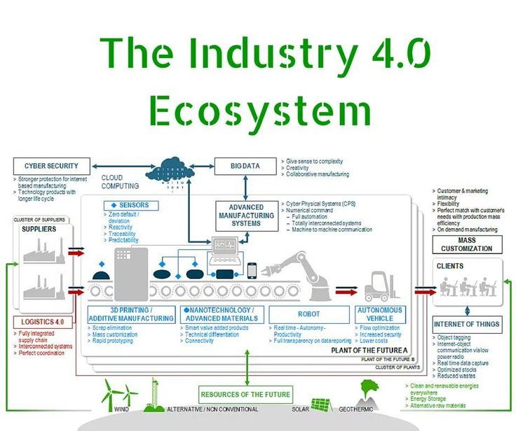

Estoques (mil) | sistemas automatizados. | Produção (1.000)
1.100 | 0 | 173
1.150 | 1 | 186
1.400 | 0 | 187
1.700 | 1 | 198
1.900 | 0 | 195
2.100 | 2 | 225
1.800 | 1 | 205
1.900 | 1 | 225
2.100 | 2 | 237
2.300 | 2 | 250
1.400 | 1 | 190
2.200 | 2 | 245

Como a equação reflete a política da empresa de redesenho do espaço e gestão do patrimônio físico e quais os efeitos sobre a inteligência do Portal? (valor 2,0)

